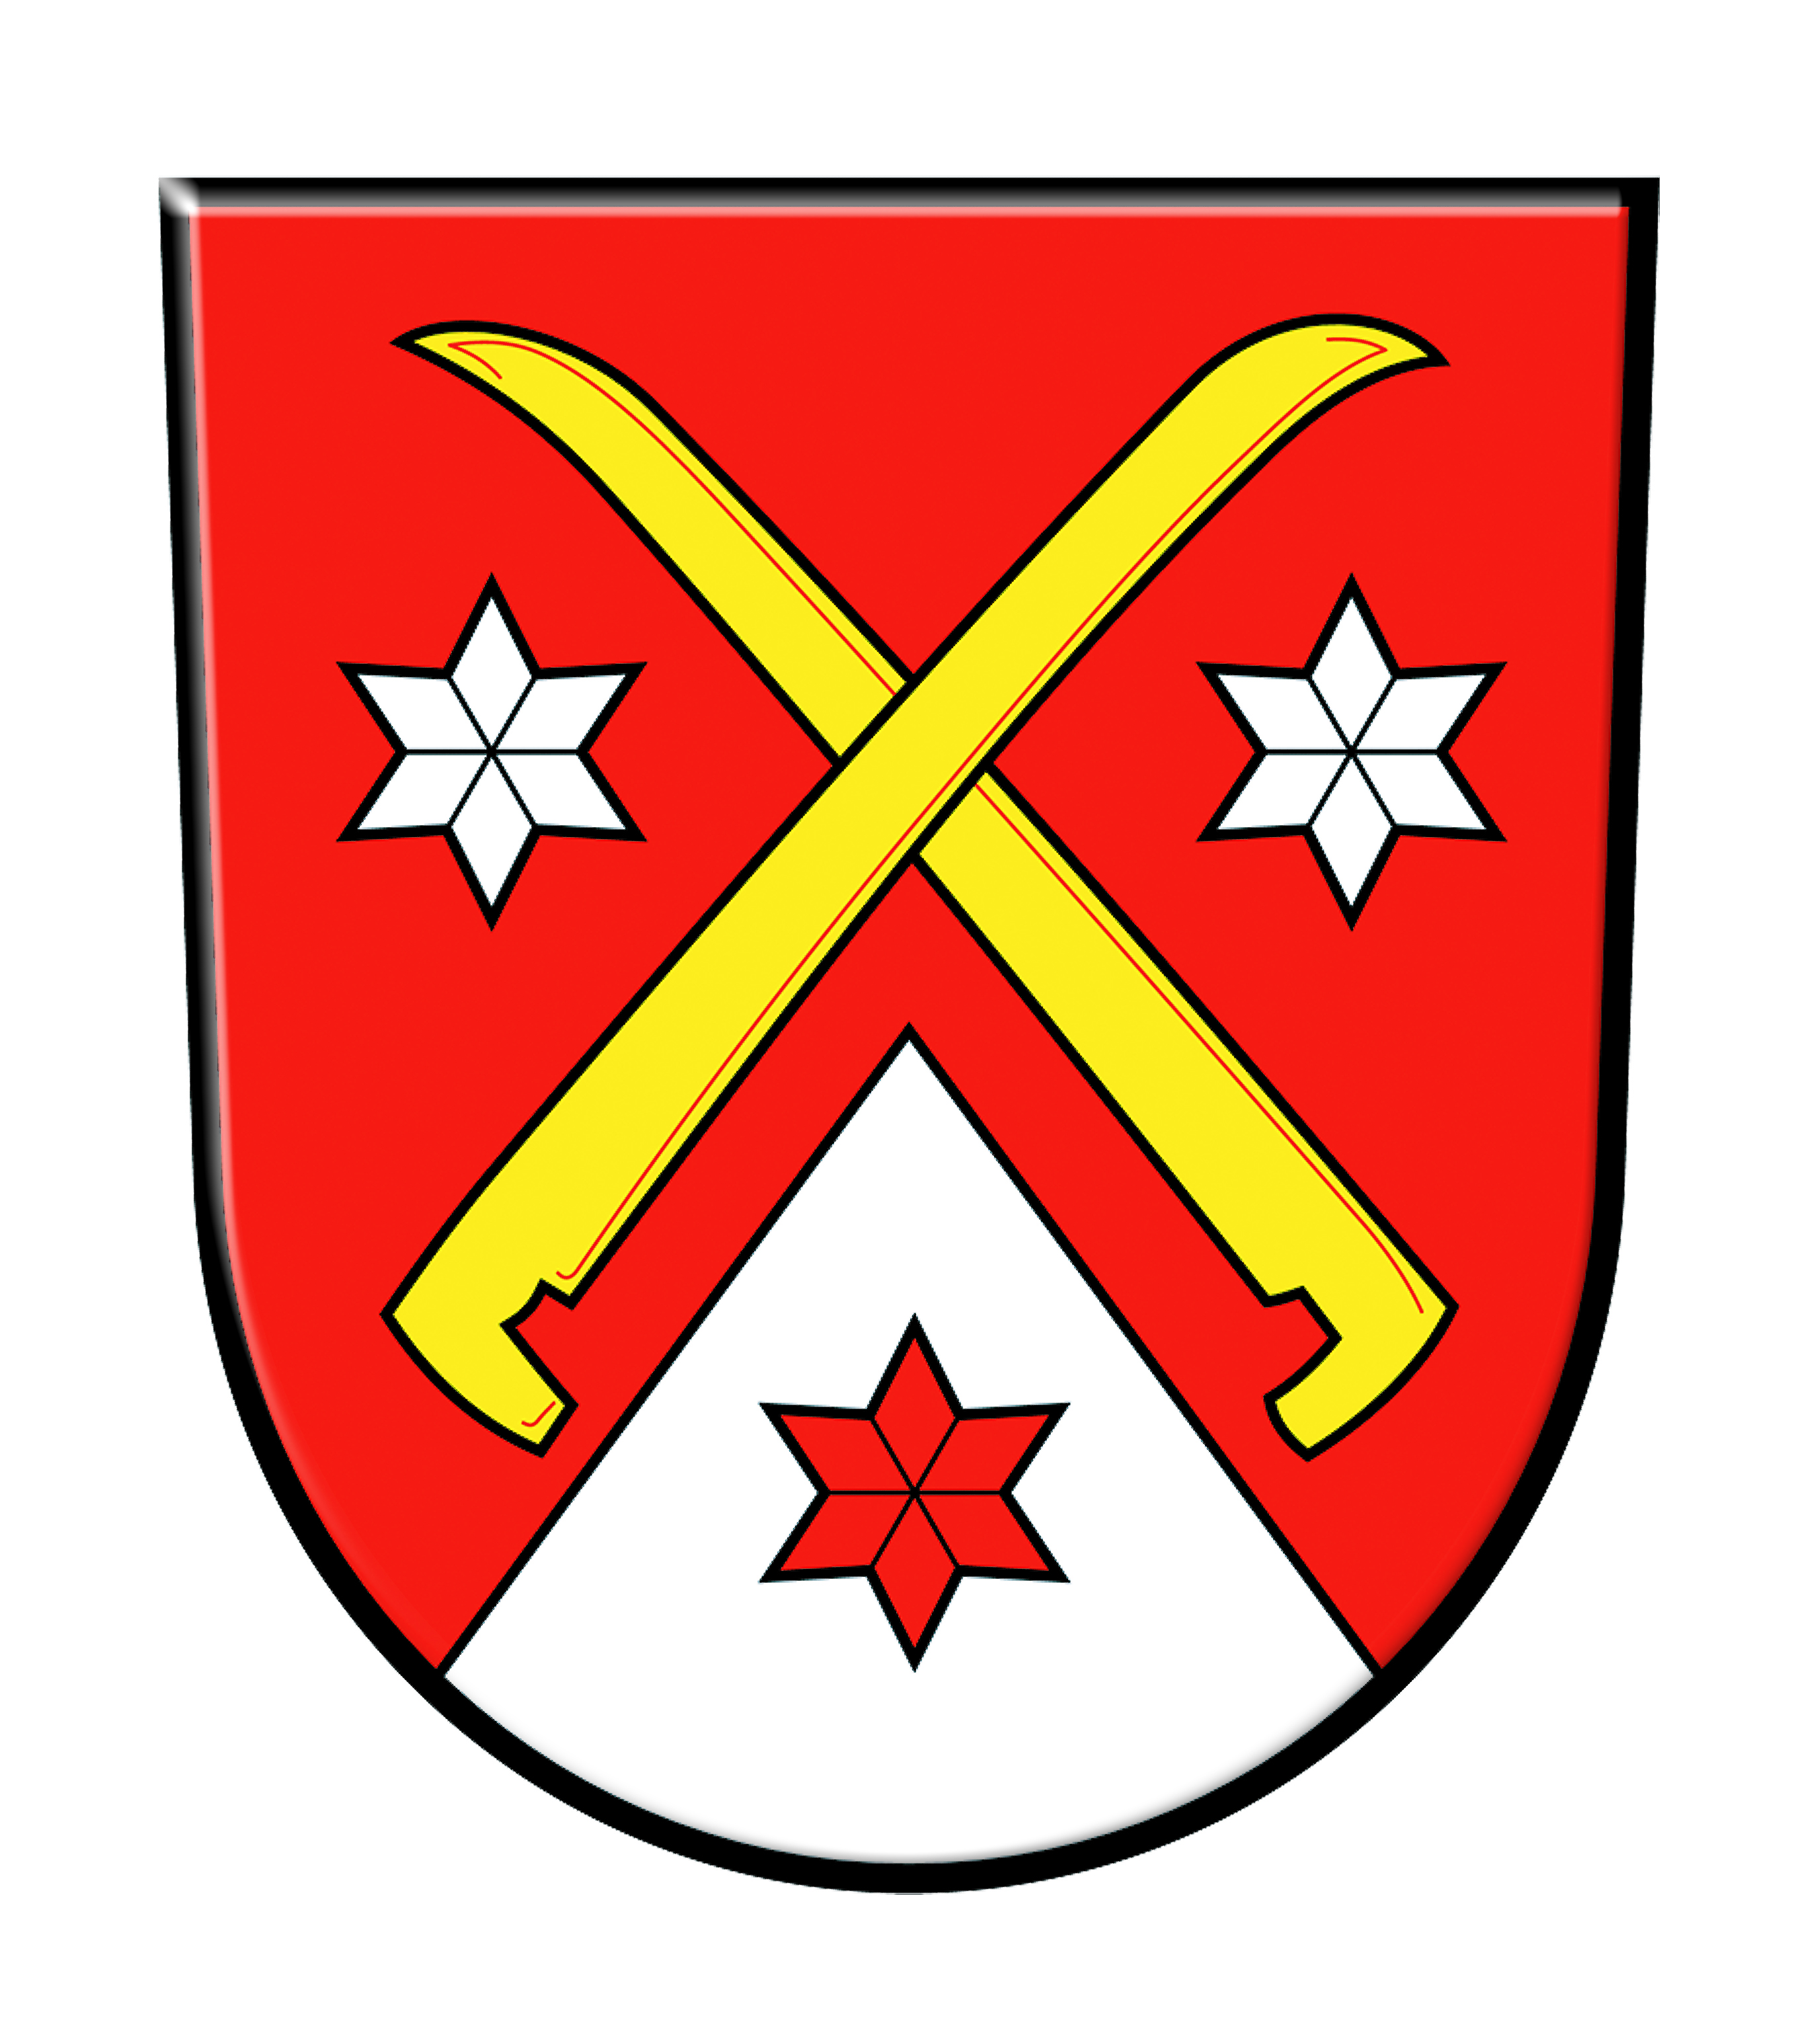
OTEVÍRÁNÍ POODŘÍ 17. KVĚTNA 2025

Program v obci Skotnice

Pro cykloturisty na cyklotrase 6039 a 6136 a ostatní návštěvníky obce

Dětské hřiště s naučnou stezkou a interaktivním prvky (témata Les, Řeka, Ptáci, Včely)
GPS 49.6596475N, 18.1417558E
10:00 - 15:00 hodin
Lesní pedagogika Ing. Karel Štefek, lesní inženýr, arborista
(prodej drobných předmětů „Lesní svět“ - Dřevěné dárky | Lesnisvet.cz)

Muzeum zemědělství a venkovského života (v podkroví budovy obecního úřadu čp. 24)
GPS 49.6593561N, 18.1379297E
10:00 - 15:00 hodin
Expozice muzea
Prezentace projektu „Pohádkové Poodří“ a skřítka Plamínka (propagační materiály, omalovánky, pohlednice…)

Restaurace U Žabáka s venkovním posezením pro cykloturisty a návštěvníky obce
GPS 49.6593725N, 18.1384883E
Celodenní provoz + možnost posezení a relaxace na návsi a v parčíku

Kynologické cvičiště
GPS 49.6652392N, 18.1378444E
10:00 - 13:00 hodin Soutěžní sportovní disciplíny pro děti
10:00 - 12:00 hodin Vystoupení leteckých modelářů, soutěž s házedly
10:00 - 13:00 hodin Malování na obličej
Občerstvení

Sportovně relaxační areál Skorotín - veřejně přístupný
GPS 49.6658086N, 18.1379014E

Studánka (Obecní dům se zahradou čp. 228)
GPS 49.6668200N, 18.1378250E
10:00 - 12:00 Tvoření pro děti a rodiče
10:00 - 12:00 TOM STROM – vystoupení místního písničkáře
12:00 - 15:00 Folková skupina PŘÍ-KOP
10:00 - 15:00 průběžně Pooderský kvíz s odměnou
10:00 - 15:00 Skotnická a Pooderská fotogalerie „Pod pergolou“
10:00 - 15.00 disk golf

Studánka
10:00 - 15:00 Stánkový prodej
Prodejní stánky
Lenka Dostálová - dekorační a užitkové předměty vyrobené technikou patchworku
Drobné rukodělné výrobky
Goldovo pekařství - gold tyčinky, pečivo
Putalovy koláče
Lokální domácí zákusky a cukroví
Lokální domácí kváskový chleba s pomazánkami

Prezentace MAS Regionu Poodří, z.s.

